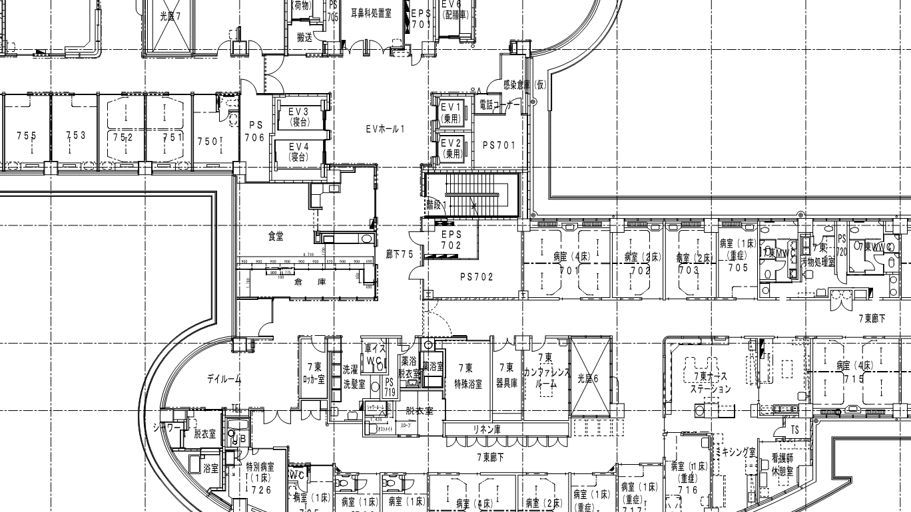

物件番号⑨

１．７０㎡

（1.70×1.0）